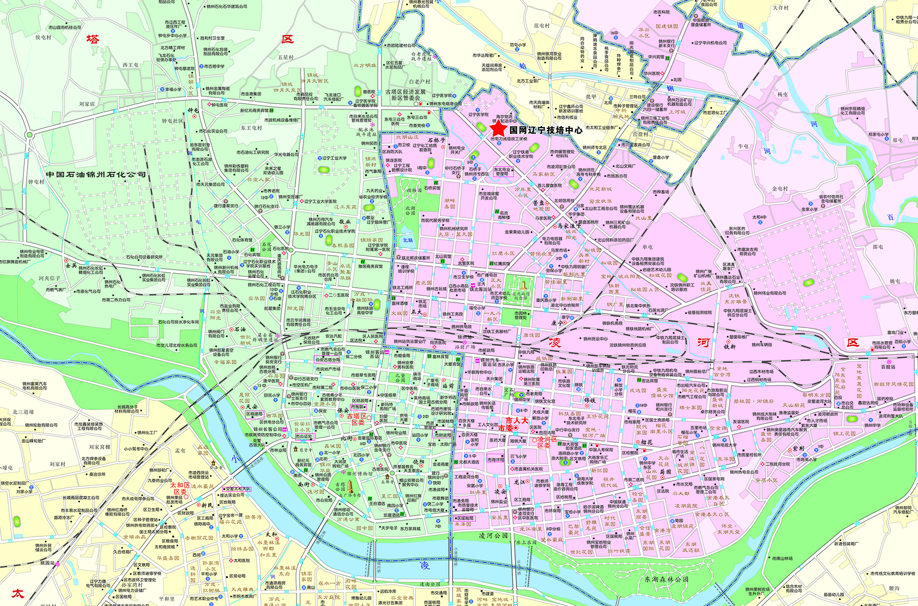
国网辽宁省电力有限公司技能培训中心位置示意图

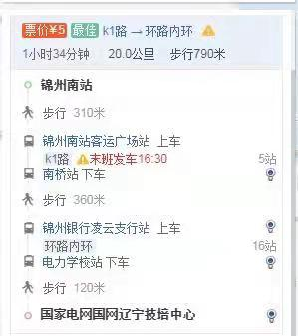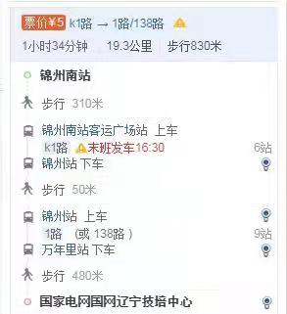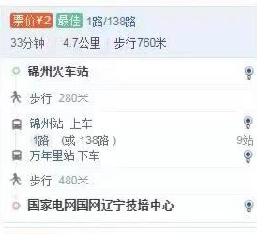
乘车方式指引

面试地点：国网辽宁省电力有限公司技能培训中心
地 址：辽宁省锦州市凌河区松坡路128号
高德、百度地图搜索：国网辽宁省电力有限公司技能培训中心

